附件2：智慧就业平台注册流程
1.登录平台。
网址http://juti.91job.org.cn/登陆。
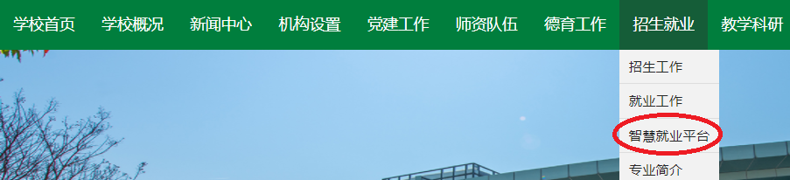

2.点击右侧“单位登录”，立即注册。
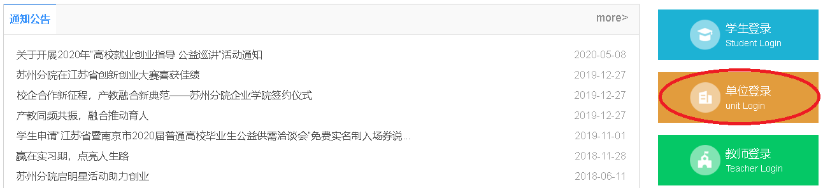

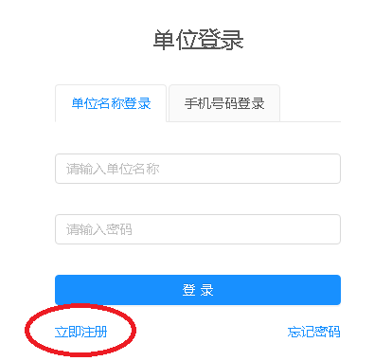

3.填写信息。
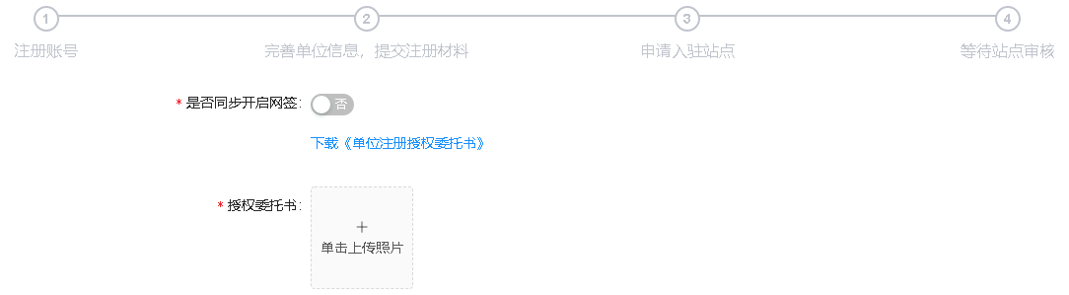
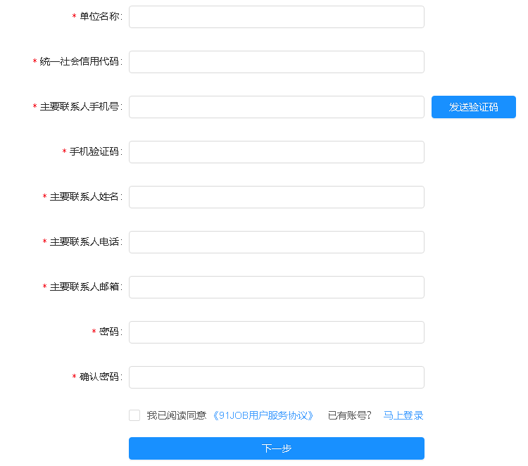

4.申请入驻站点。（因我校为江苏联合职业技术学院苏州建设交通分院，故请选择江苏联合职业技术学院。）

